努力做一个优秀的班主任
作者：刘士根 来源：学生处

我叫刘士根，2006年毕业于东北师范大学物理学院，06-07年在南校区担任09届实验一班和平行三班的物理教学工作，同时负责09届物理竞赛的辅导工作，07年暑期带领学生在南开大学培训时，接到李铁成主任的电话，得知调回北校区工作后积极申请班主任工作，经过几天的调整和培训后，接手我现在的班级——10届25班，正式开始了我的班主任生涯。
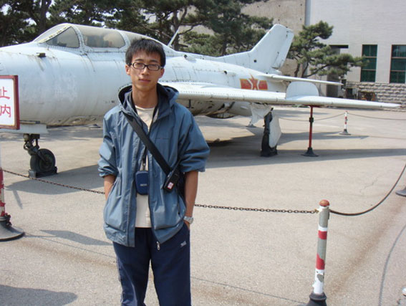
对于班主任工作不足两年的我，今天站在这里讲班级管理,着实让我忐忑不安,谈不上多少成功经验,只能说是自己对一些事情的教训和感悟，愿拿出来与大家分享。
[NextPage]
经常会有人问我：面对这种转变是否不适应，我的回答是：没有什么落差，因为教育是人与人在打交道，要接触各种各样的人，从一开始选择这个职业我就清楚这一点。班主任工作是学校工作的重中之重，琐事很多，每天要处理各种不同的突发事件，要细心观察每个学生的心态，还要面对层出不穷的错误，面对这些我曾经痛苦过，我相信在座的各位或多或少都与我有相似的经历，如何去面对这种痛苦呢，有一句话这样说：痛苦的根源在于追求错误的东西，我不赞同，我们之所以痛苦是因为我们在乎，是我们力求改变现状的一种表达。
1、如何才能快乐的工作呢？学生就像一面镜子，他们能直观的把教师的情绪反应出来，我们带着悲观的情绪走进教室，上课时将会是沉闷无声的压抑，我们如果能情绪高昂的站在讲台上，学生将会用热烈的气氛给予回报，双方的促进将会让这一堂课给人意犹未尽的感觉。
做班主任工作也是一样，首先要向学生传达一种积极向上的信息，让学生受到这种情绪的感染，充满活力的班集体是是班主任快乐的来源，可是面对学生的错误，有时我们失去了欣赏的心情，仔细想一想谁能不犯错误，成人身上不是也存在很难改掉的缺点，更何况对于未成年的孩子，发现学生身上的闪光点，并放大了去看待，让我们找到欣赏的理由，被人欣赏是快乐的，欣赏别人的人也是快乐的，所以我们首先要学会欣赏。
2、善于利用群众压力。面对个别学生的错误，有时我们显得孤立无援，这样的事情的确让人痛苦，面对一个班级的教育，我们和学生的出发点是一致的，或许说和绝大多数的同学是统一战线，那么我们就应该善于利用民众力量，这种力量的展现有时不需要民众舆论，更不需要民众武力，它仅需要一个恰当的时机。记得在文理分班后，有一名行为习惯较差的同学分到我们班，自习接水，上卫生间习以为常，多次教育无效，在一个自习时间又被我抓个现行，在全班同学面前我们开始了谈话，越谈越激烈，最后原本有些躁动的班里也因此安静了下来，并有了声讨的氛围，看到对方因理亏而不说话了，我想这件事情既然已经升级为争论，那么并没有完全解决，我马上开展了一次临时教育谈话，在严肃的环境中我重申了班级纪律，并讲明厉害关系，不能做与班级利益相违背的事。我想是同学们对犯错误的同学无形的施加了压力，而全班“树敌”是一个学生最忌讳的，因此这是值得我们利用的一点。
[NextPage]
3、没有惩罚就会失去教育的力度。在班级管理的过程中，教育谈话，劝说对于部分人总是没有太大的作用，此时我们只好正当使用手中的权利，对学生进行必要的惩罚，因此班级成立了按量化分数给予停寝、停课等措施；与家长沟通达成一致是准备工作，否则将给教育增加不必要的麻烦，与家长的沟通要及时反映学生在校情况，给予客观的肯定和批评，但是我们应该承认处理学生问题我们不应向家长求助，而应该要求家长协助，摆出轻重、利害关系，本着和家长相同的目的，大多数家长都会支持。这么做或许给家长添了麻烦，但是这是学生最不愿看到的，只有了解了学生心理，才能做到知己知彼才能百战百胜。
4、树立班干部威信,提升工作热情。班干部是班主任的左膀右臂，得力的班干部将会让学生工作和日常事务处理的井井有条。但是并不是每个人都具有班干部的能力，正直公平是班干部必须具备的素质，否则将班风日下，在全班面前对班干部要给予必要的肯定，这将将增加他的工作热情，在同学面前树立班干部威信将更有利于班干部开展工作，我们学校的活动很多，只要我能不插手的事情，我坚决不干涉，我都会让班干部带领学生放手去做,我只做幕后的审查和指导工作，这样更有利于培养学生能力，在学校举办的一二九化妆演讲，合唱比赛，心理剧大赛，仿生大赛中，班级均获得比较理想的成绩，这更让我对这一点深信不疑。有人说做了班主任自己成了全能选手，导演、编剧、板报、制作无所不能，我想这恐怕是越权行为。
5、积极参加教工活动,给学生做榜样。平时的教育多是融入个人智慧的说教，有时在学生面前显得苍白无力，为了更好的起到带动作用，我们常常要以身作则，这会起到事半功倍的效果，而学生恰恰也在关注着自己的老师是否言行一致。记得在去年的一二九长跑中，班上有一名同学带着病痛坚持为班级拿到一块记分牌，这让我深受感动，我对学生说：就冲着你们这份热情，我一定会为我们三部争得名次，学生知道当时我的感冒还没有痊愈，多少有些担心，我留下一句话：就算走我也要坚持走完，当我拿到第五名时，我已疲惫不堪，但是在心理上却是特别的轻松愉快，因为我完成了一个约定，让学生受到了一次教育，从此大家都很自觉，间操再也不用我催促去外面跑步了，他们这一个小小的改变，让我一连兴奋了好多天，我觉得这就是我一直追求的所谓的成就感。
6、为了一切学生的教育才是最全面的教育。不放弃不抛弃，这是当前很流行的一句话，这句话恰恰很好的反映了我们教师所要坚持的一种原则。十七八岁的年龄具有叛逆的心理，很多家长一个学期见不到一次，因为他们对自己的孩子已经无能为力，任由其发展，教育的重任都抛给了老师，但是身为教师我们没有放弃的借口，更没有让自己心安理得的理由，上学期班级有一男生犯错误成家常便饭，家长的态度就是：随他去吧，这孩子我们管不了了，老师也不用在他身上花费精力了，我当即批评了家长，我都没有放弃你有什么资格先放弃呢！虽然到现在为止我对他的教育还没有太多的成效，但是我发现学生看我的眼神已经变了，里面没有了那种叛逆的挑衅，我想这就够了，如果他能再进步一点，我一定会欣喜若狂。
一年半的班主任工作可以说是走得磕磕绊绊，好在有李主任和高二三部的全体同仁的全力协助才会有今天的局面，在这里向你们表示衷心的感谢。
或许每一个班主任对自己的班级很难达到100%的满意，但是却能从点滴的进步中体会到成功的喜悦，每天进步一点点，总会让我们距离成功更进一步；我相信：只要心中装着爱和责任，我们就会有不竭的动力，只要不断的努力充实自己，我们北校区一定会有一个更加辉煌的未来。
谢谢大家！！！
2009-2-28
1025班班主任：刘士根

